智慧场站一体化平台介绍
布拉格智慧场站一体化平台，融合采集视频、站控、无人机、机器人等系统和设备数据，进行数据处理、智能分析，提供运行监测与可视化管理、智能巡检与任务协同、环境监控、设备故障缺陷诊断、综合智慧安防等应用，实现运行监测数字化、运维管理智能化、安全管控一体化、能效分析可视化，促进场站在生产运营、日常维护等方面降本增效。应用后场站人工巡检频次降低40%，告警响应缩短至分钟级，基于模型预测，设备故障预警准确率提升30%，综合能效提升约10%。
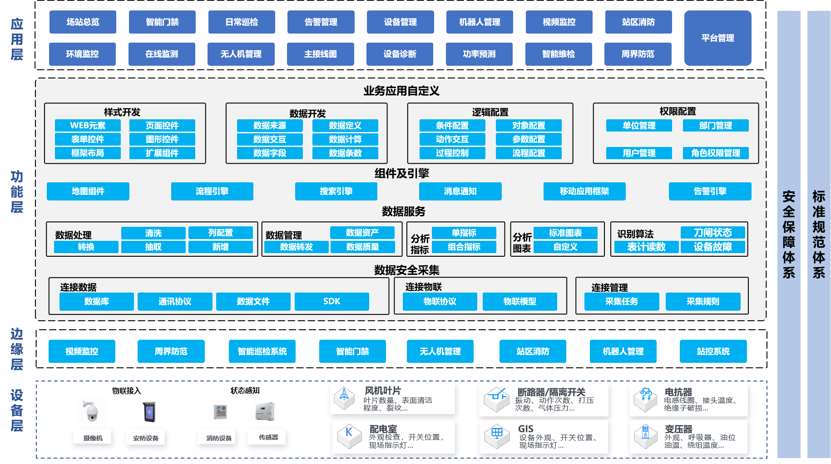
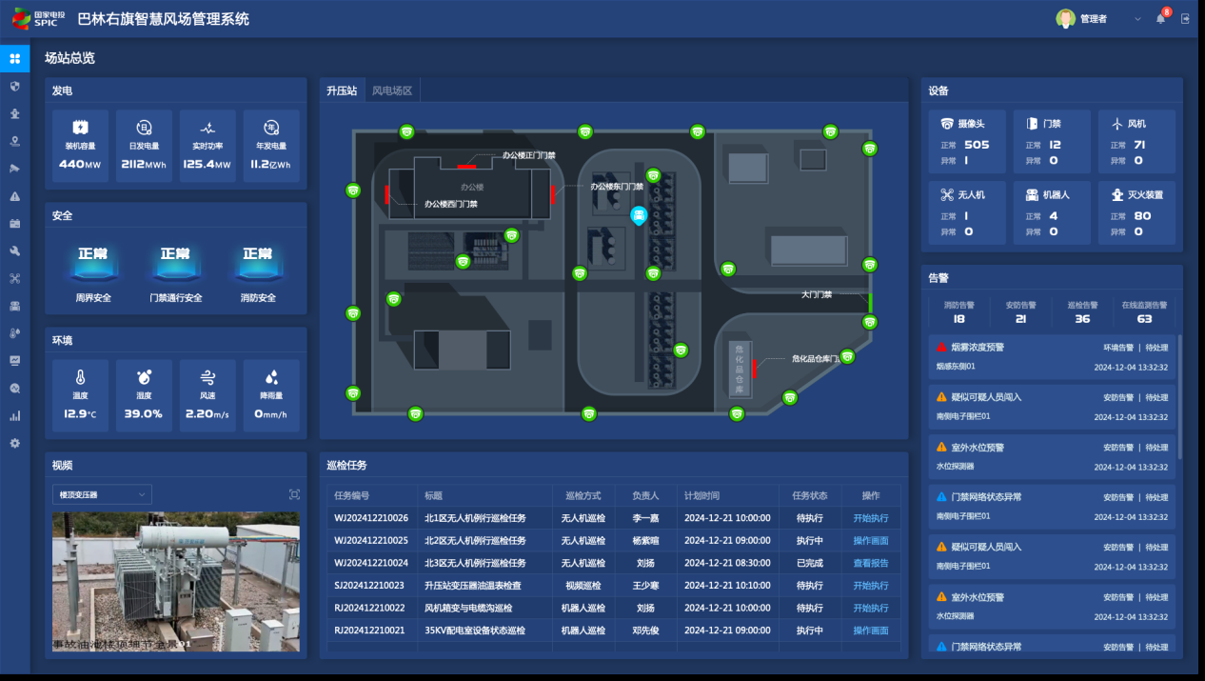
1）产品特点：
- 无人机、机器人、摄像头“三目”联动，构建“天地”协同立体化巡检新范式
系统将“空中无人机+地面机器人+固定摄像头”三类异构终端统一接入智慧场站一体化平台，构建“天地”协同立体巡检体系，实现“一条链”数据融合、“一朵云”AI分析，彻底打通“发现—研判—处置”闭环，形成新能源场站无人化巡检的行业新范式。
平台内置“交叉验证”模型：同一缺陷若被两及以上终端识别，置信度自动提升30%；若结论冲突，触发“二次复核”任务，由机器人抵近复检，综合识别准确率达到99.2%，误报率低于0.5%。如：当机器人或摄像头智能识别到异常（如主变连接端子温度高）后，平台会在无人机空闲状态下自动调用无人机飞到异常位置进行拍摄识别，平台会综合二者识别结果来进行准确判断。
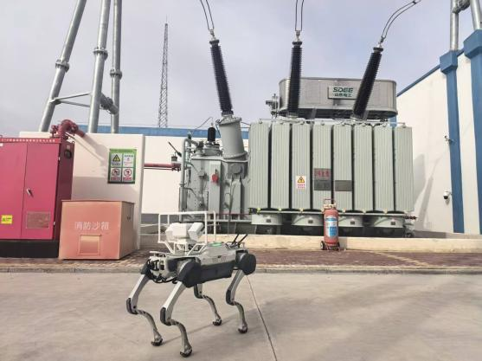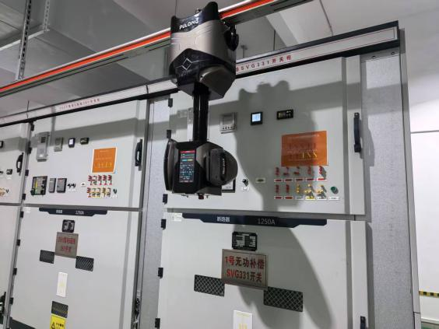
四足机器人 轨道机器人
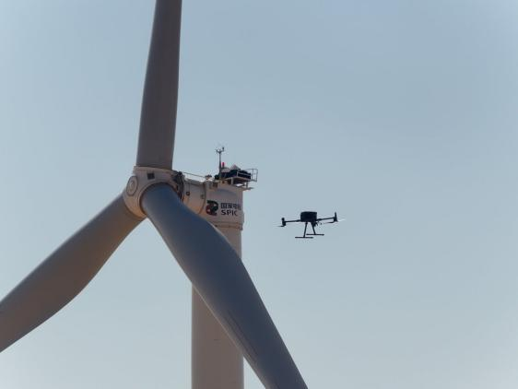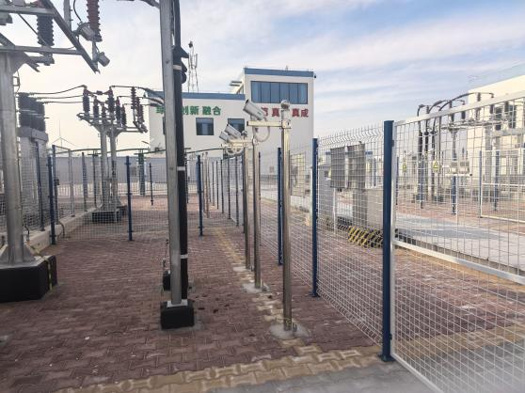
无人机 摄像头
- 消防、动环、门禁、视频全域联动打造场站“零干预”安全管控新模式
平台突破多协议异构集成瓶颈，实现消防报警、动环异常、门禁权限、视频AI“四源”事件在同一时空坐标下的毫秒级汇聚与智能决策，构建“感知–判断–执行”全自动闭环，真正把“事后扑救”变为“事前抑制”，把“人工巡查”变为“机器值守”。
项目构建四级“链式”联动策略库：
① 预警级：如温升3℃/min且湿度>95%RH → 联动云台拉近特写，弹窗提示值班员；
② 异常级：如极早期烟雾浓度>0.02%obs/m → 自动开启防爆风机、降负荷运行；
③ 告警级：如消防主机火警信号 → 门禁强制全开、对应区域视频秒级推流、机器人奔赴火点确认；
④ 火警级：如双光谱摄像头温差≥60℃ → 自动启动细水雾/气溶胶灭火，同时向电网调度、119、区域应急中心同步“一键外呼”。
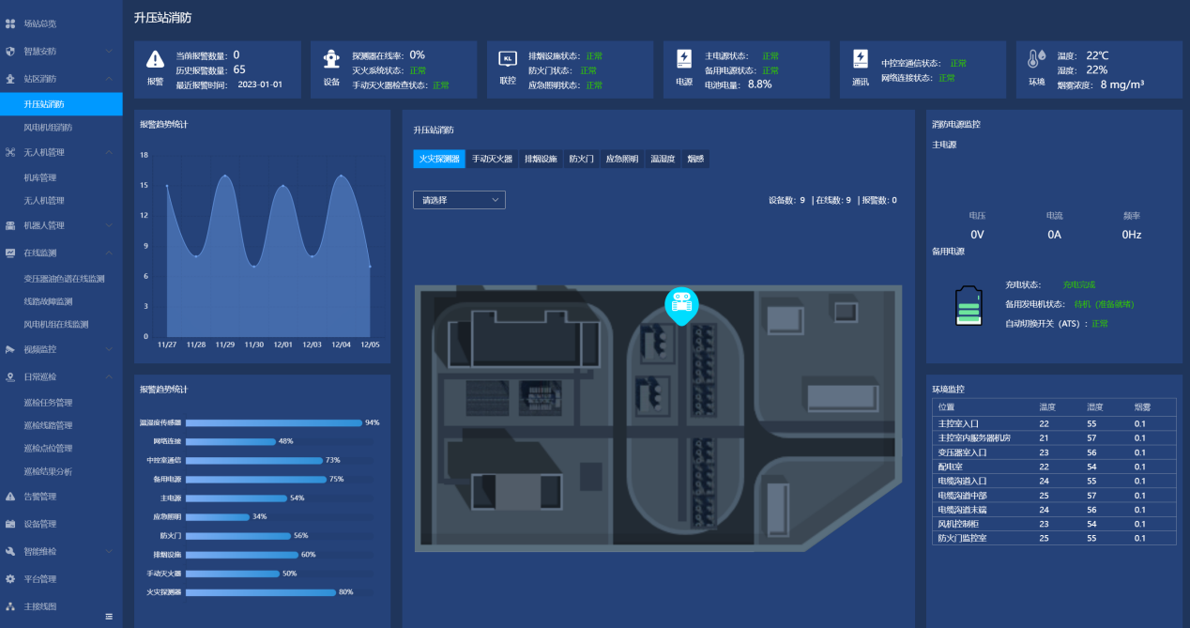
- 多维数据融合助力企业安全决策
汇聚生产运行、经营管理、安全管控和电力交易数据，提供智能分析、风险评估与运行优化建议，实现“以智提效”的管理模式。
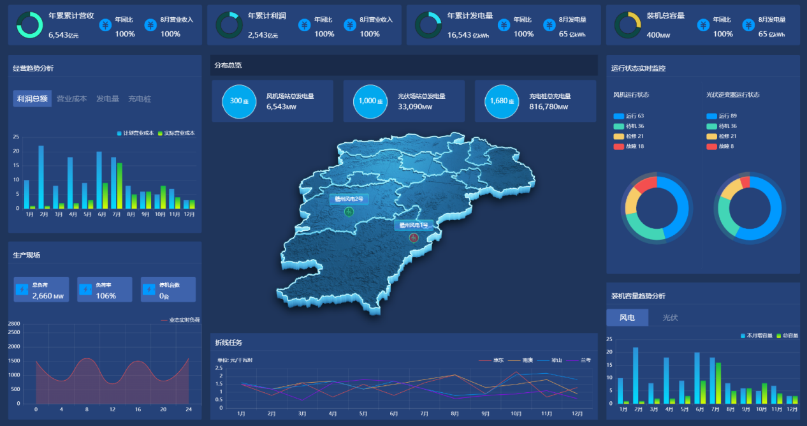

2）产品优势：
“天地”协同立体化巡检新范式保证智能识别准确率，进一步提升巡检效率
消防、动环、门禁、视频全域联动构建全方位安防体系，保障场站本质安全
生产运行、经营管理、安全管控和电力交易多维数据融合助力企业安全决策
3）应用场景
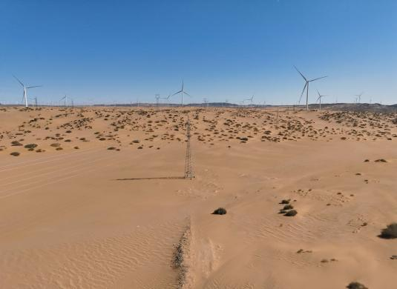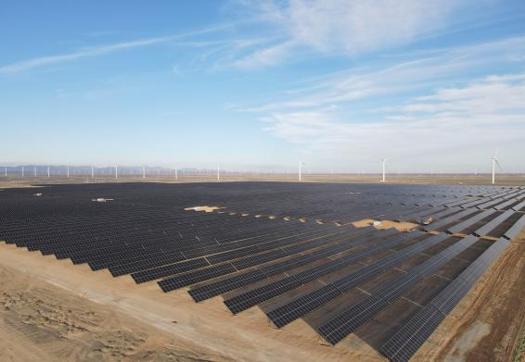
风电智慧场站 光伏智慧场站

5）客户评价
① 国家电投集团内蒙古能源有限公司：应用该智慧场站一体化平台后，全场计划外维护减少20%，维护成本下降15%。
② 国家电投集团内蒙古能源有限公司：应用该智慧场站一体化平台，实现远程监控与集中管理，故障预警准确率达到90%以上，降低运营成本10%。

